ゼンハイザー、「Profile Wireless」がBluetooth接続に対応開始
最新のファームウェアアップデートにより、レシーバー無しでも直接スマートフォンへ接続が可能に

2026年4月XX日
ゼンハイザージャパン株式会社

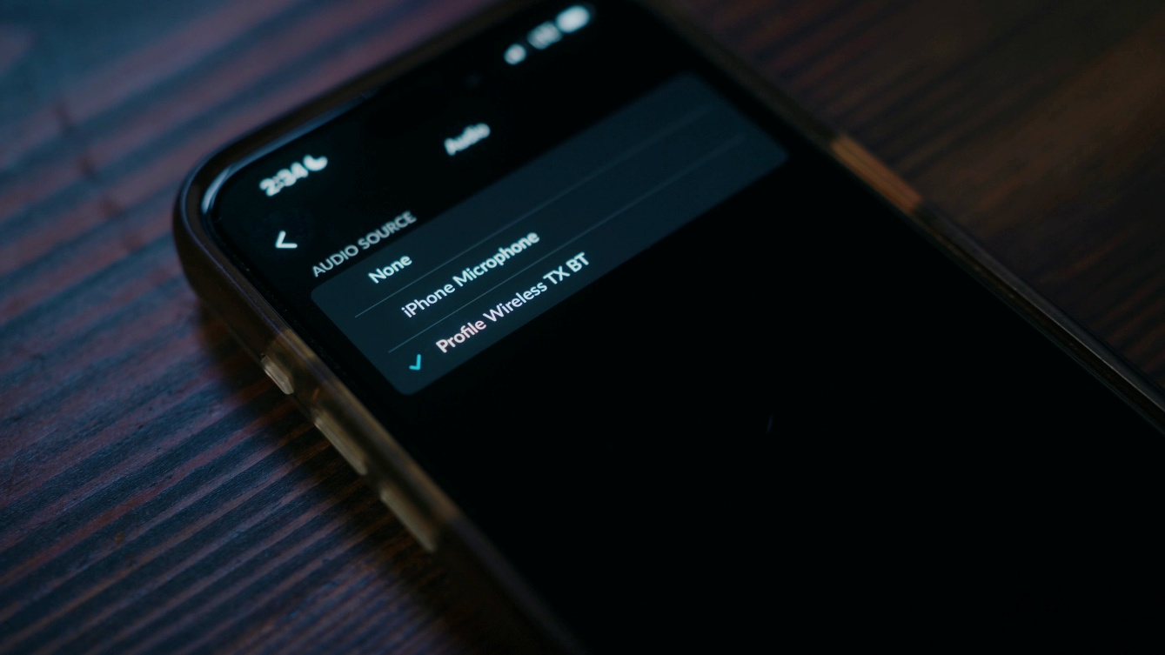

（本資料は、2026年4月13日にSennheiser electronic SE & Co. KGより発表されたプレスリリースの抄訳です）

2026年4月13日 ヴェーデマルク ― 1チャンネルまたは2チャンネルの「Profile Wireless」セットをお持ちのすべてのユーザーに朗報です。最新のファームウェアアップデート v5.0.0 により、このコンパクトなマイクシステムにBluetooth機能が追加されました。これによりミニマルな収録環境を構築でき、クリップオンマイクを高品質なBluetooth LE Audio（LC3コーデック）またはBluetooth Classicに対応したスマートフォン、ノートPC、タブレットと直接ペアリングすることが可能になります。

プロダクトマネージャーのHendrik Millauer氏は次のように述べています。
「この無料のファームウェアアップデートにより、新たな可能性が広がり、クリエイターは「Profile Wireless」のクリップオンマイクとモバイル機器の間にあるレシーバーを省略できるようになります。これによりスマートフォンのコネクターを他の用途に使えるようになり、可能な限りコンパクトセットアップにできます」

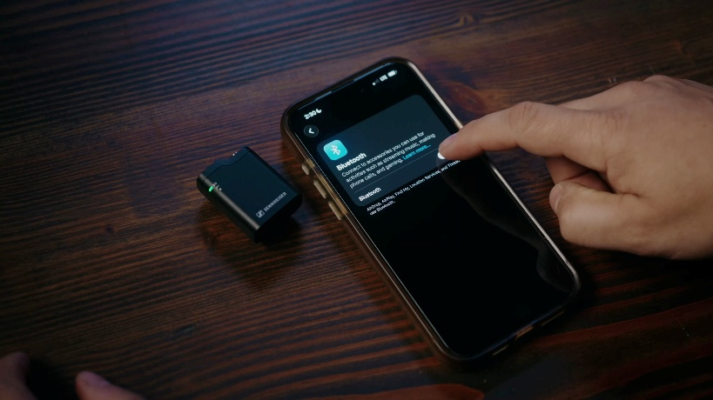

最新のファームウェアアップデート v5.0.0 により、「Profile Wireless」のクリップオンマイクは、
Bluetooth LE AudioまたはBluetooth Classicを介してモバイル機器と直接ペアリングが可能になります。

従来どおり、クリップオンマイクには外部ラベリアマイクを接続することができ、非常に目立たないマイクソリューションを実現します。また、外部マイクを接続すると、内蔵マイクは自動的に無効になります。
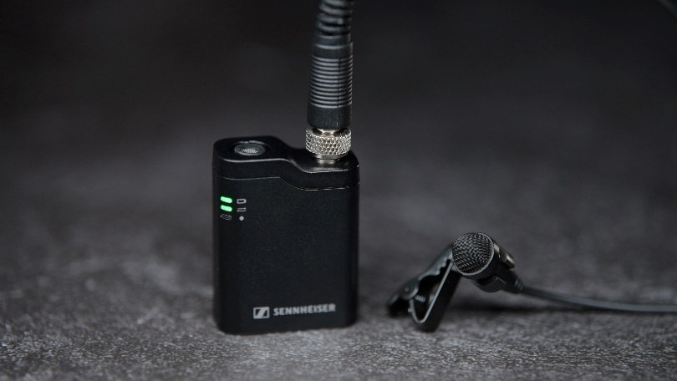

クリップオンマイクは、目立たない外部ラベリアマイク用のミニトランスミッターとしても使用できます

音質について
「最高の音質を得るには、「Profile Wireless」のレシーバーが不可欠です」とMillauer氏は述べています。「LC3コーデックを用いたLE Audioは、使いやすさやコンパクトさが重要な収録において、クリエイターに優れた音質と低遅延を提供します。一方、Bluetooth Classic接続ではスマートデバイスやノートパソコンとの幅広い互換性を得られますが、将来性のあるBluetooth LE Audioが提供する音質の一部を犠牲にする必要があります。」

新しいファームウェアバージョン v5.0.0 は「Profile Wireless」の製品ページからダウンロード可能。また、オンラインマニュアルにもBluetoothモードに関する情報が追加されています。

Bluetooth®は、Bluetooth SIG, Inc.の登録商標です。
本リリースに付随する高解像度画像は、こちらからダウンロードいただけます。
ゼンハイザーブランドについて – オーディオの未来を築き続けて80年超
オーディオと共に生きるゼンハイザー。人々の心に変化をもたらすオーディオ製品を生み出したいという情熱が私たちの原動力です。この情熱を通じて、当社は世界最大クラスのステージから静寂なリスニングルームに至る、さまざまな場所にオーディオソリューションを届けてきました。そして、単なる良質なサウンドだけではなく、忠実なサウンドを実現するブランドとして確立しています。創業した1945年から、Sennheiserはオーディオの未来を創ることを使命とし、カスタマーに独自のサウンド体験を提供し続けてきました。
Sennheiser electronic SE & Co. KGはマイク、会議システム、ストリーミング技術、モニタリングシステムなどの様々なプロオーディオ事業を展開しながら、ヘッドホン・イヤホン、サウンドバー、スピーチ-エンハンスヒアラブルデバイスなどの一般消費者向け事業をSonova Holding AGへのブランドライセンス事業で展開しています。
www.sennheiser.com
www.sennheiser-hearing.com

<本リリースに関する報道関係者のお問い合わせ先>
ゼンハイザージャパンPR事務局 （ブレインズ・カンパニー内）
中村・中島・田村
TEL：03-4580-9156 / MAIL：sennheiser@pjbc.co.jp

